职业能力评价中心考站申请流程申报

一、考站第一次申请时，打开以下链接进入考站申请系统；
链接地址：http://www.zynlpj.com/kaodian
1/1进入页面显示如下图所示：
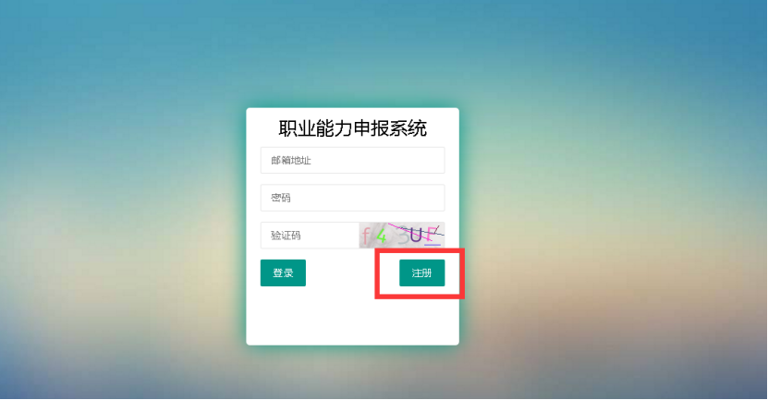
1/2点击上图注册功能，进行注册属于本校的申请账号，按照以下信息如实填写注册信息（注册时填写的信息会关联到协议的对应字段，请如实填写,所有字段为必填字段，请填写完整），填写完毕后点击确认信息
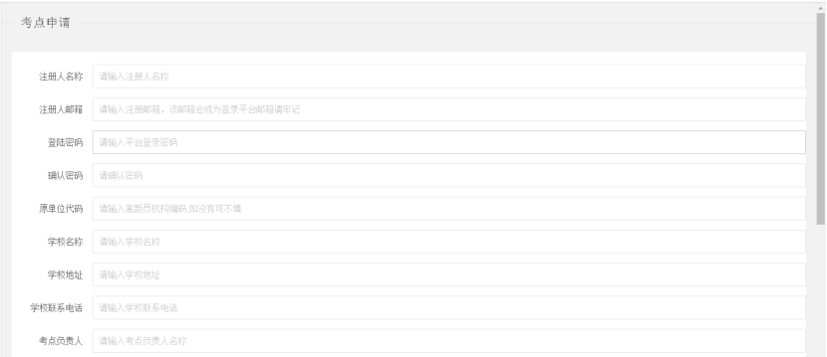
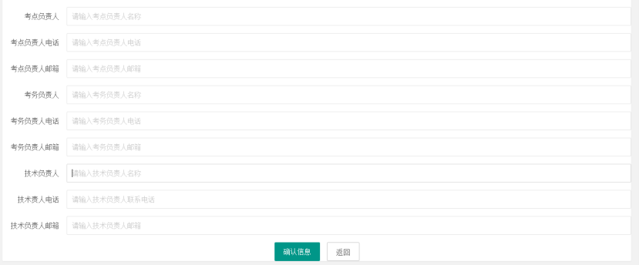
1/3以上信息注册成功后，即可返回首页进行登录，以注册的邮箱与密码登录平台。
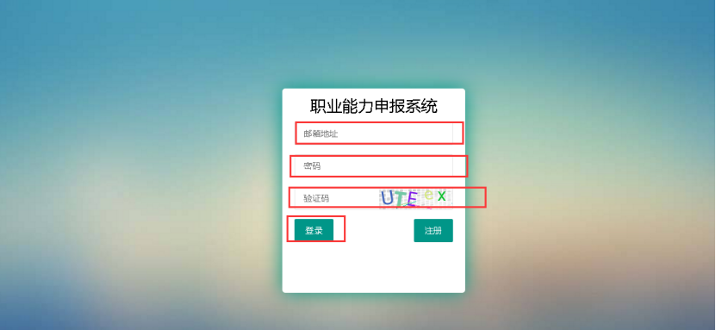
二、登录进入考站申请系统后台进行申报考场数量以及本机构的考评员信息。
2/1下图为考站申请管理后台。
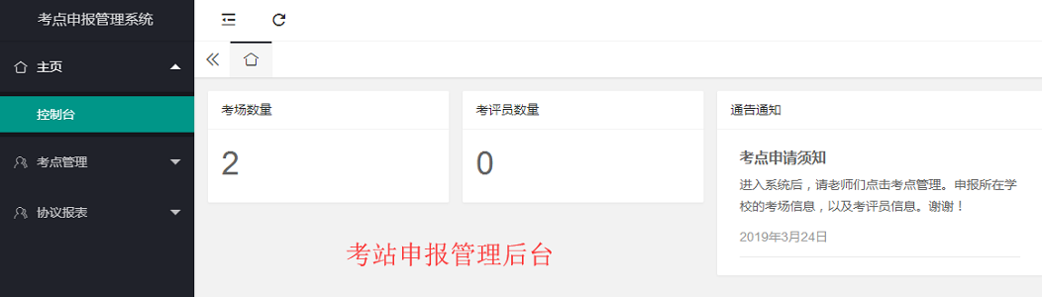

2/2考场申报
1、进入后台后点击《考点管理》功能，找到蓝色字体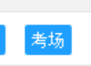，然后点击添加功能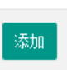，进行申报考场数量以及考场的名称信息，如下图所示：
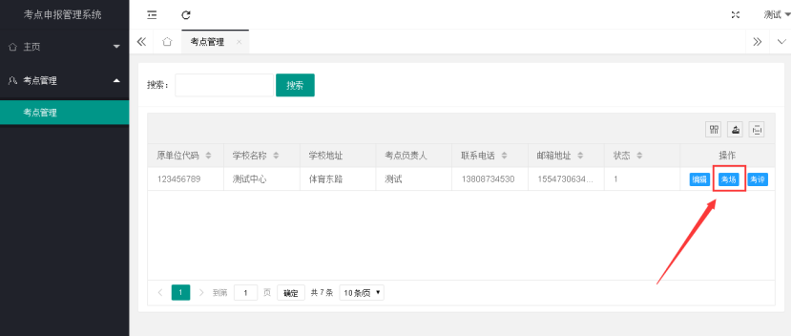
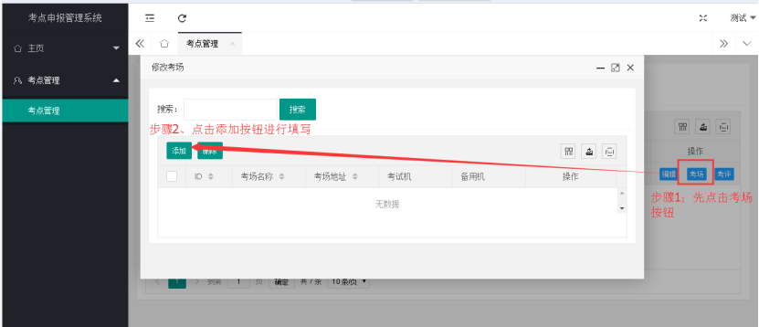
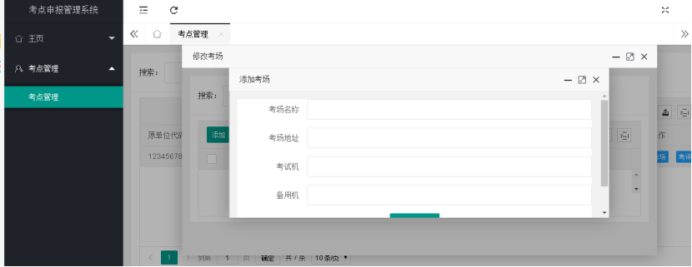

2/3考评员申报
1、进入后台后点击《考点管理》功能，找到蓝色字体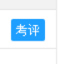，然后点击添加功能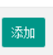，进行申报考评员信息，如下图所示：
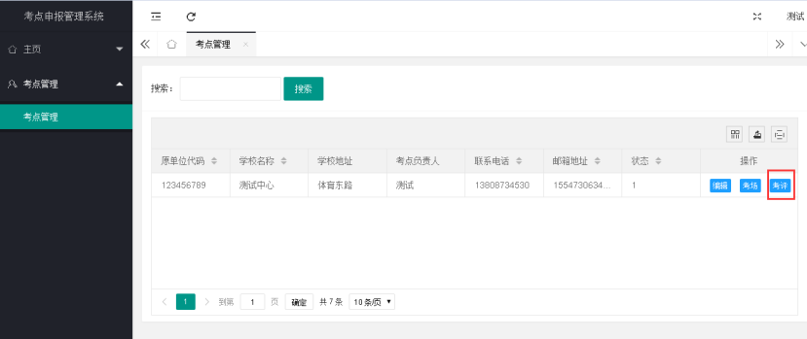
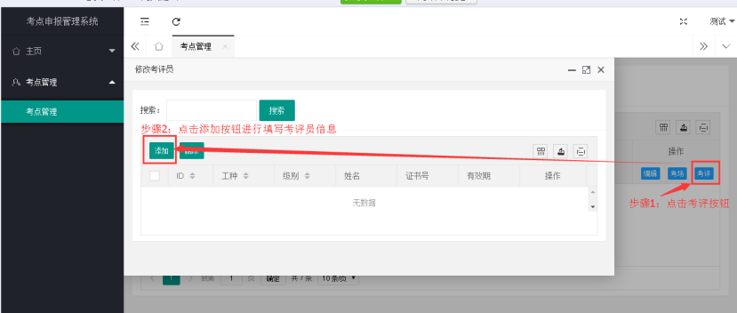
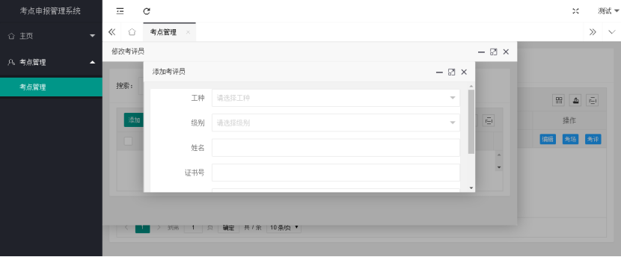
2/4 考点信息修改
进入后台点击《考点管理》功能，点击蓝色字体【编辑】按钮，页面显示考点的相关信息，找到对应的字段修改，保存，即可完成信息的修改。
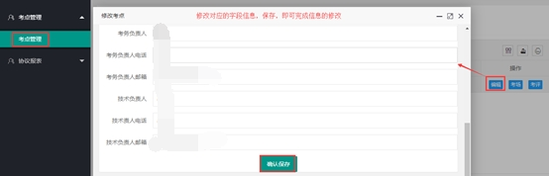

三、协议报表下载
3/1 考点状态为未审批状态
此时进入后台后点击《协议报表》功能，点击【协议下载】或者【报表下载】按钮，页面提示考点未审批成功，合作协议不能下载
或者考点未审批成功，未能打印报表，如下图所示。此时需要联系考点审批负责人进行考点审核。考点审核通过后该功能才能正常显示内容。
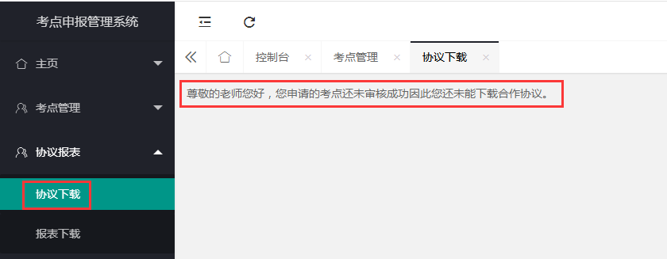

3/2 考点当前状态为已审批
1、进入后台点击《协议报表》功能，点击【协议下载】，页面将显示协议内容，页面可操作按钮及功能：
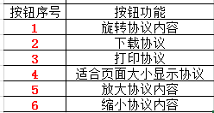

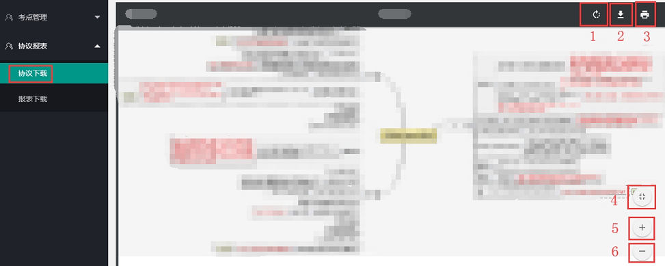

2、 进入后台后点击《协议报表》功能，点击【报表下载】，页面将显示报表内容，点击页面左下角【打印报表】，即可打印报表。如下图所示。
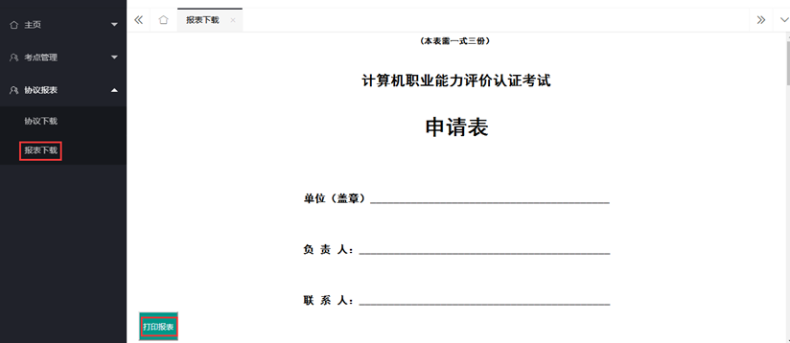
3、进入后台点击《协议报表》功能，点击【预报人数】，页面将显示报表内容，页面可操作按钮及功能：
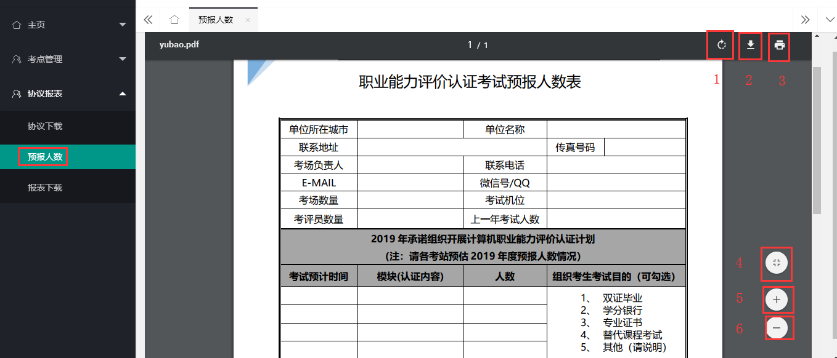

备注：已经填写申报但是没有添加考场的学校，请看2/2考场申报、2/3考评员申报进行考场的添加以及本校考评员信息的添加，谢谢！

